**Nama : Chyntia Priseillia**

**NIM : 00000070303**

**Kelas : D**

**Mata Kuliah : IS529-Advance Big Data Analytics (Theory)**

**Farma Sehat**

Farma Sehat adalah perusahaan farmasi besar dengan reputasi kuat di pasar domestik dan internasional, menyediakan produk untuk rumah sakit, apotek, serta institusi pemerintah dan swasta. Dengan portofolio produk yang beragam, termasuk antibiotik, analgesik, dan obat untuk penyakit kronis, Farma Sehat mampu memenuhi berbagai kebutuhan di sektor kesehatan. Perusahaan ini memiliki jaringan distribusi luas yang mencakup distributor, grosir, dan retail di berbagai wilayah, didukung oleh tim penjualan terorganisir yang fokus pada kepuasan pelanggan dan pertumbuhan berkelanjutan. Farma Sehat juga memanfaatkan data penjualan komprehensif untuk menganalisis tren pasar secara real-time, memungkinkan mereka merespon cepat terhadap perubahan permintaan dan menyesuaikan strategi pemasaran serta distribusi. Dengan komitmen terhadap inovasi produk dan kepatuhan regulasi, perusahaan terus menyediakan produk berkualitas tinggi yang aman dan efektif, sembari berfokus pada kesejahteraan pelanggan dan pengembangan bisnis jangka panjang.

**1. Question 1: Sub-CLO-2, Weight (25%).**

Create a complete SWOT-i MAtrix and Strategic Plan which describes the condition of the company you choose.

**Jawaban:**

Analisis SWOT merupakan sebuah alat perencanaan strategis yang digunakan secara umum untuk mengevaluasi faktor internal dan eksternal suatu organisasi dengan memberikan pemahaman secara menyeluruh tentang posisi perusahaan di pasar [1]. Didalam SWOT terdiri dari Strength (Kekuatan), Weakness(Kelemahan), Opportunities(Peluang), dan Threats(Ancaman) yang diidentifikasi untuk menyelaraskan sumber daya perusahaan dengan tantangan dari eksternal [2], [3]. Pada perusahaan Farma Sehat, analisis SWOT menunjukkan bahwa kekuatan utama dari perusahaan ini terletak pada jaringan distribusi yang luas dan portofolio produk yang beragam, kelemahan yang ada pada perusahaan ini juga terkait dengan ketergantungan pada distributor pihak ketiga. Peluang dalam perusahaan, bisa dilakukan ekspansi di sektor pemerintah dan swasta dapat dimanfaatkan, tetapi ancaman dari pesaing dan perubahan regulasi harus diantisipasi menjadi daya saing perusahaan lain.

Analisis SWOT yang menunjukkan kekuatan, kelemahan, peluang, dan ancaman dari perusahaan ini, langkah berikutnya adalah memperdalam strategi dengan menggunakan SWOT-I Matrix. Dalam pendekatan ini mengintegrasikan keempat elemen SWOT dengan lebih mendalam, menghubungkan kekuatan internal dengan peluang dan ancaman eksternal untuk merumuskan strategi yang lebih spesifik. Farma Sehat merancang strategi yang tidak hanya memanfaatkan kekuatan untuk mengambil peluang (SO) tetapi juga untuk mengatasi ancaman (ST). Kelemahan internal perusahaan juga dapat dijawab dengan strategi WO yang bisa mengubahh kelemahan menjadi peluang dan juga mengurangi dampak kelemahan terhadap ancaman WT. Berikut merupakan pembagian dari Matrix SWOT-I Farma Sehat:

Tabel 1. SWOT-I Matrix Farma Sehat.

|  |  |  |
| --- | --- | --- |
|  | **Opportunities (O)** | **Threats (T)** |
| **Strengths (S)** | Memanfaattkan jaringan distribusi untuk memperkuat pemasaran di sektor pemerintah dan swasta. | Meningkatkan layanan untuk menghadapi persaingan dengan perusahaan farmasi lain |
| Pengembangan produk yang memiliki penjualan tinggi untuk memperluas pasar. | Memanfaatkan portofolio produk untuk mematuhi perubahan regulasi. |
| Menggunakan data penjualan untuk mengidentifikasikan tren dan peluang pasar untuk menyesuaikan strategi. | Menggunakan data untuk merespon tren kesehatan yang berubah secara cepat dan adaptif. |
| **Weakness (W)** | Meningkatkan kerjasama dengan distributor berdasarkan tim sales untuk peningkatan rantai pasokan. | Mengembangkan strategi distribusi alternatif untuk mengurangi risiko keterlambatan. |
| Memperkuat sistem pengelolaan data terintegrasi dengan distributor untuk meningkatkan efisiensi. | Memperbaiki sistem manajemen data untuk mengurangi ketidakakuratan atau keterlambatan lapooran distribusi. |

Dari hasil SWOT-I tersebut, Farma Sehat mengambil dua strategi utama untuk perjalanan bisnis kedepannya. Strategi yang pertama dijalankan dengan memanfaatkan jaringan distribusi untuk peningkatan penetrasi pasar sektor pemerintah dan swasta. Dengan melakukan strategi ini, perusahaan Farma Sehat bisa mengoptimalkan jaringan distribusi yang sudah ada untuk menambah target pasar di sektor pemerintah dan swasta dengan memanfaatkan kemitraan strategis dan penawaran khusus oleh tim sales dari Farma Sehat. Strategi kedua adalah memanfaatkan data penjualan untuk mengidentifikasi tren dan peluang pasar untuk penyesuaian strategi. Dengan menerapkan analisis data, Farma Sehat bisa mengenali peluang besar pasar baru serta menyesuaikan strategi berdasarkan tren pasar yang sedang berkembang. Dengan membangun infrastruktur bisnis intellegence dengan power bi, Farma Sehat mampu untuk mengumpulkan serta menganalisis data secara realtime.

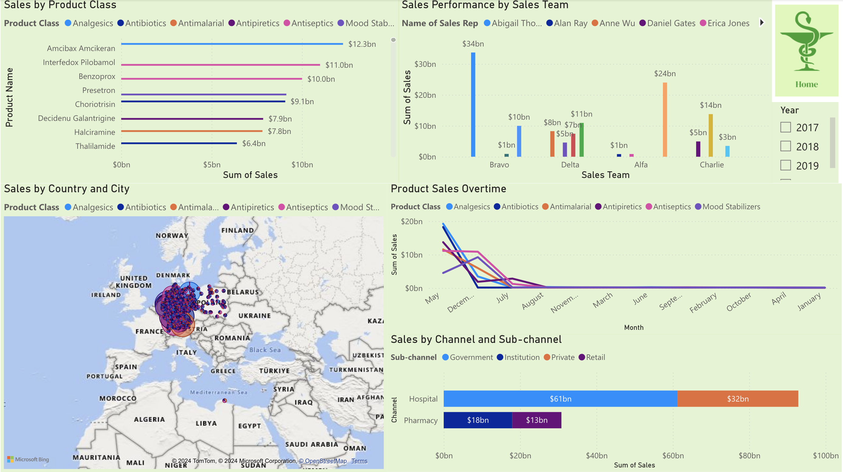

Gambar 1. Visualisasi SWOT-I pada Power BI

**2. Question 2: Sub-CLO-3, Weight (25%)**

1. What type of Analvtics do vou apply in the company where vou work?
2. Illustrate the types of output in Business Intelligence that you produce from the analytical processes you perform.

**Jawaban:**

1. Tipe analytical yang digunakan dalam perusahaan Farma Sehat ada dua jenis yaitu descriptive analytics dan juga predictive analytics. Descriptive analytics dalam perusahaan Farma Sehat digunakan untuk menganalisis data penjualan dan distribusi secara historis, dengan jenis analisis ini Farma Sehat dapat memberikan gambaran menyeluruh tentang kinerja perusahaan di berbagai wilayan dan segmen pasar, serta mampu memantau tren penjualan produk tertentu dalam periode waktu tertentu. Sedangkan jenis predictive analytics ini diterapkan untuk memprediksi tren pasar dan permintaan produk berdasarkan data historis serta data eksternal. Analitik ini dapat membantu perusahaan Farma Sehat dalam merencanakan inventaris, mengidentifikasikan produk yang berpotensi tinggi, dan memperkirakan permintaan yang akan datang di kemudian hari.
2. Berikut merupakan diagram SWOT yang dibuat berdasarkan analisis descriptive dan prediktif pada perusahaan Farma Sehat:

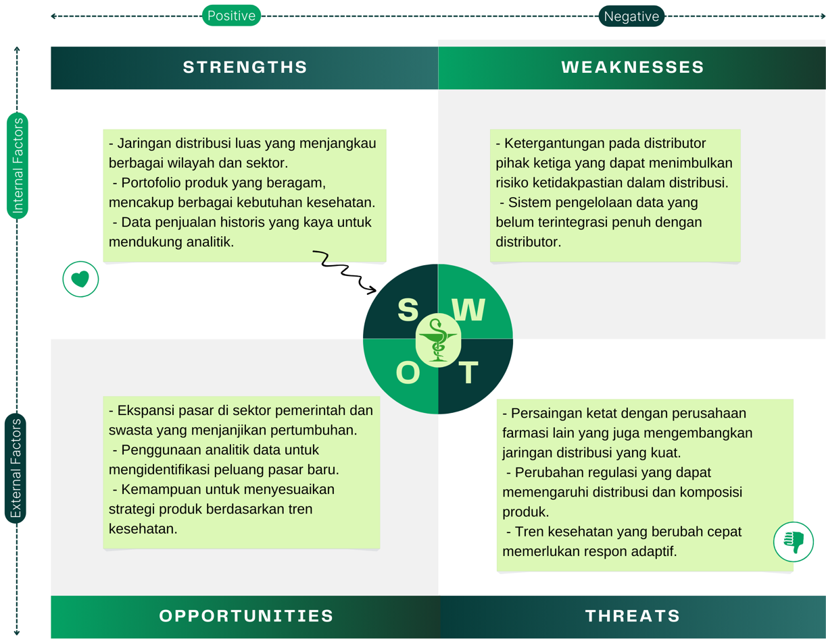

Gambar 2. SWOT Farma Sehat

Diagram SWOT diatas menjelaskan masing-masing aspek kekuatan, kelemahan, peluang, dan tantangan dari perusahaan Farma Sehat. Strategi yang didapatkan setelah melakukan analisis SWOT disorot pada penggunaan jaringan distribusi untuk memperluas jangkauan pemasaran dalam sektor pemerintah dan swasta, selain itu juga Farma Sehat melakukan pengembangan produk populer berdasarkan tren pasar untuk memperkirakan produk yang perlu di utamakan. Dalam peningkatan strategi inii juga diperlukan peningkatan pemasaran oleh tim sales untuk mengembangkan pasar diluar langganan, maka dari itu peningkatan tim sales perlu diperhatikan lebih lanjut. Perkembangan penjualan di berbagai daerah juga mempengaruhi strategi bisnis dengan itu diperlukan data historis yang lengkap sebagai prediksi penjualan kedepannya. Analisis SWOT tersebut menciptakan sebuah business intellegent yang mencakup strategi bisnis yang harus dibuat, maka dari itu didapatkan diagram business intellegent dari perusahaan Farma Sehat seperti berikut ini:

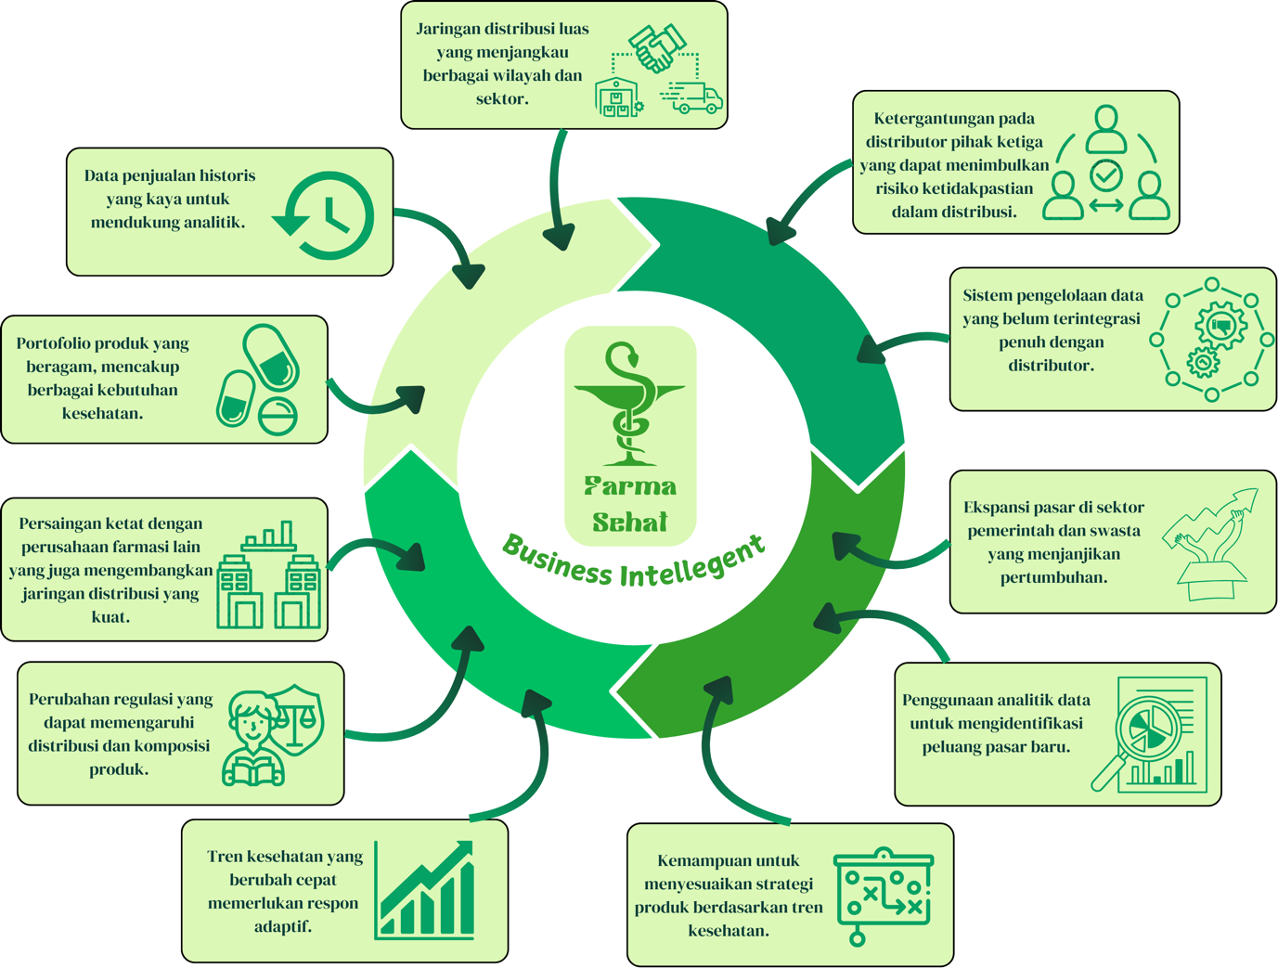

Gambar 3. Diagram Business Intellegent Farma Sehat

Setelah menerapkan business intelligence dalam perusahaan Farma Sehat didapatkan kemampuan analisis yang mendalam untuk mendukung perencanaan strategi, pengambilan keputusan berbasis data, dan peningkatan efisiensi operasional. Implementasi BI dari analisis SWOT di perusahaan ini memiliki beberapa manfaat utama diantaranya adalah sebagai berikut:

* Pengambilan keputusan yang lebih cepat dan akurat karena dapat mengakses data secara real-time mengenai penjualan, distribusi, dan tren pasar maka mempermudah manajemen untuk menanggapi perubahan pasar dengan lebih cepat.
* Indentifikasi peluang pasar untuk menemukan segmen pasar baru terutama di sektor pemerintah dan swasta sehingga jangkauan pasar lebih luar.
* Efisiensi rantai pasokan dengan pemantauan distribusi dan pengurangan ketergantungan pihak ketiga sehingga lebih lancar.
* Pengembangan produk berdasarkan tren pasar produk populer agar tepat sasaran dan bisa bersaing dengan daya yang lebih kuat.
* Efisiensi tim penjualan sebagai penargetan wilayah yang memiliki potensial pasar yang lebih tinggi kemungkinannya.
* Evaluasi pemasaran dengan menilai efektivitas kampanye pemasaran dan membantu perusahaan meningkatkan strategi promosi.

Dengan implementasi BI, Farma Sehat bisa merancang strategi jangka panjang yang lebih responsif terhadap dinamika pasar dan mempertahankan keunggulan kompetitifnya. Berikut implementasi BI Farma Sehat pada Power BI:

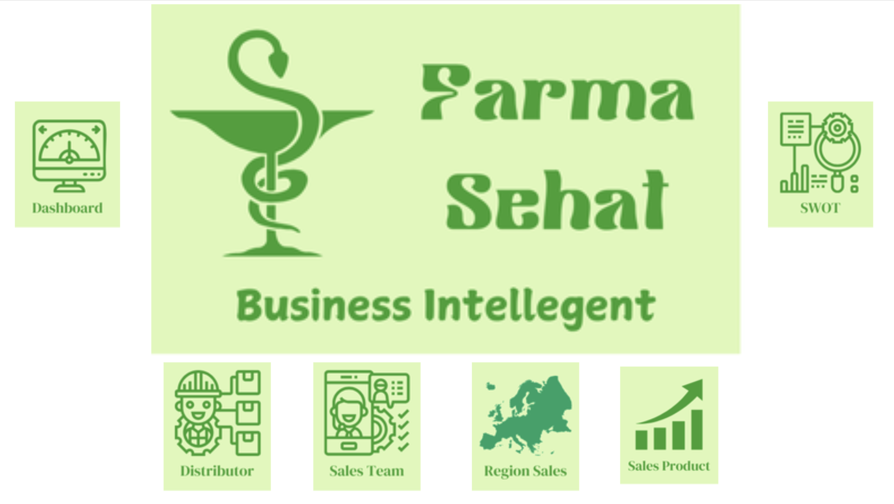

Gambar 4. Homepage

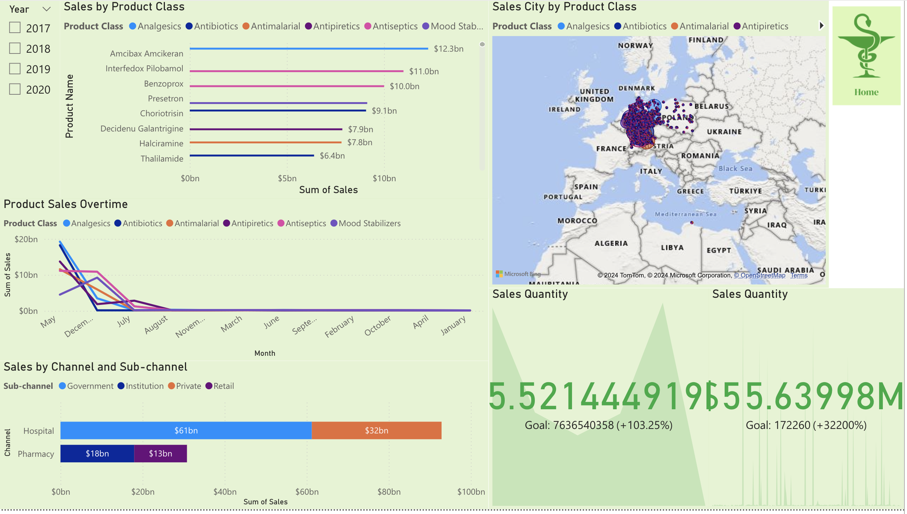

Gambar 5. Dashboard BI

**3. Question 3: Sub-CLO-5, Weight (25%)**

1. Explain the purpose and obiectives of descriptive analytics implemented in your company.
2. ﻿﻿﻿For what measurements do you use and apply?

**Jawaban:**

1. Perusahaan Farma Sehat menggunakan descriptive analytics untuk mendapatkan pemahaman menyeluruh tentang kinerja perusahaan saat ini, khususnya dalam hal penjualan, distribusi, dan kehadiran pasar di berbagai wilayah dan segmen. Tujuannya adalah untuk menyediakan pandangan berbasis data mengenai kinerja di masa lalu, yang memungkinkan perusahaan memantau pola, tren, serta area spesifik yang memerlukan pengembangan atau peningkatan.

Adapun sasaran utama dari descriptive analytics di Farma Sehat adalah:

* Pemantauan Kinerja: Menganalisis dan memvisualisasikan tren penjualan produk dalam periode waktu dan wilayah tertentu, membantu manajemen memahami produk yang memiliki kinerja baik dan di mana penyesuaian perlu dilakukan.
* Identifikasi Pola dan Tren Penjualan: Dengan menganalisis data historis, Farma Sehat berupaya mengidentifikasi pola yang berulang dalam penjualan, fluktuasi permintaan musiman, dan perbedaan kinerja produk antarwilayah, sehingga dapat mendukung keputusan bisnis yang lebih baik.
* Efisiensi Operasional: Memantau dan mengelola kinerja distribusi untuk memastikan rantai pasokan tetap efisien serta mengidentifikasi gangguan yang mungkin perlu ditindaklanjuti.
* Mendukung Perencanaan Strategis: Dengan mengonsolidasikan data penjualan dan distribusi historis, descriptive analytics memungkinkan Farma Sehat membuat keputusan strategis, seperti memperkuat kehadiran pasar atau memprioritaskan sumber daya.

1. Farma Sehat memanfaatkan descriptive analytics untuk mengukur dan memantau beberapa indikator kinerja utama (KPI) yang penting bagi operasi dan strategi pertumbuhan perusahaan. Pengukuran tersebut meliputi:

* Volume Penjualan Berdasarkan Wilayah: Melacak penjualan produk di berbagai area geografis, memberikan wawasan tentang dinamika pasar regional dan membantu mengoptimalkan alokasi persediaan.

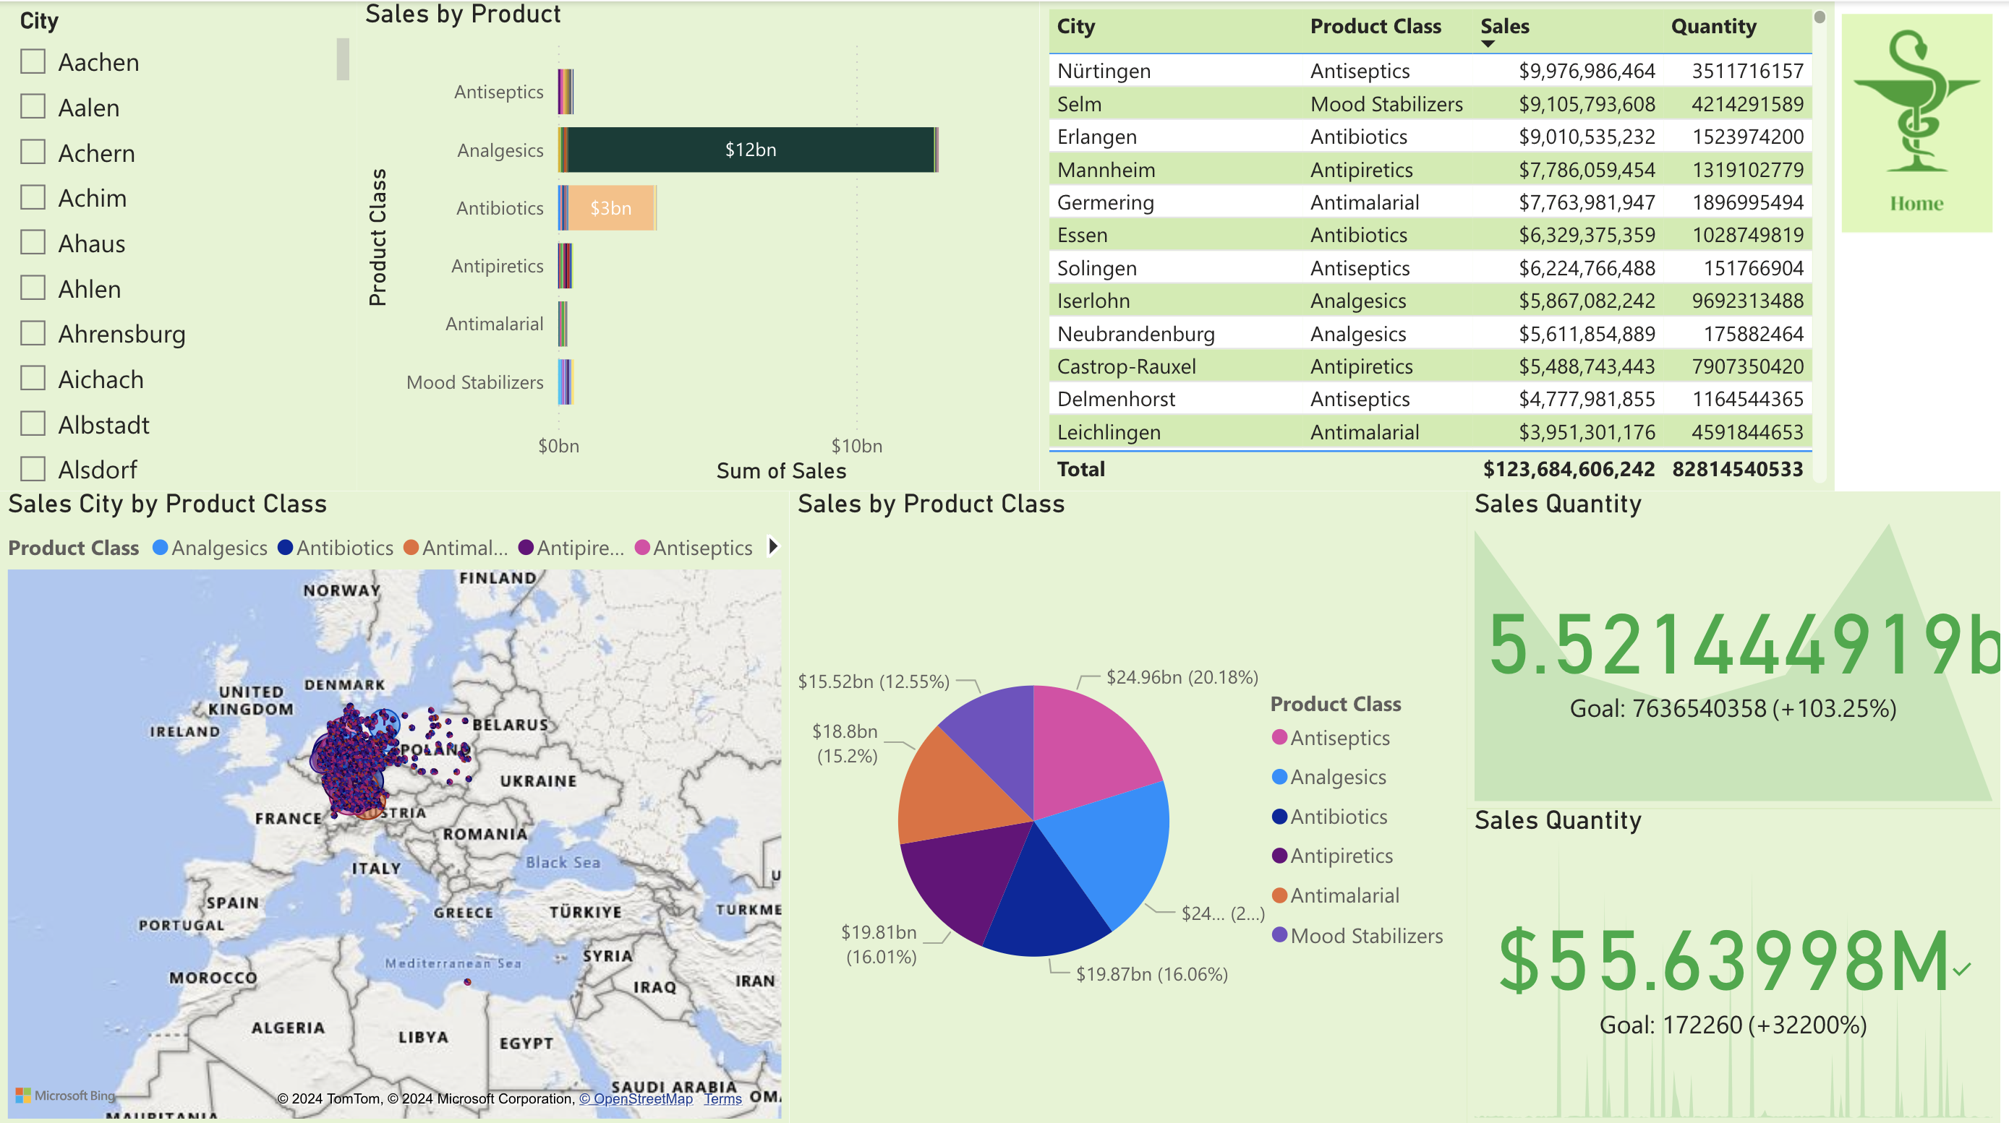

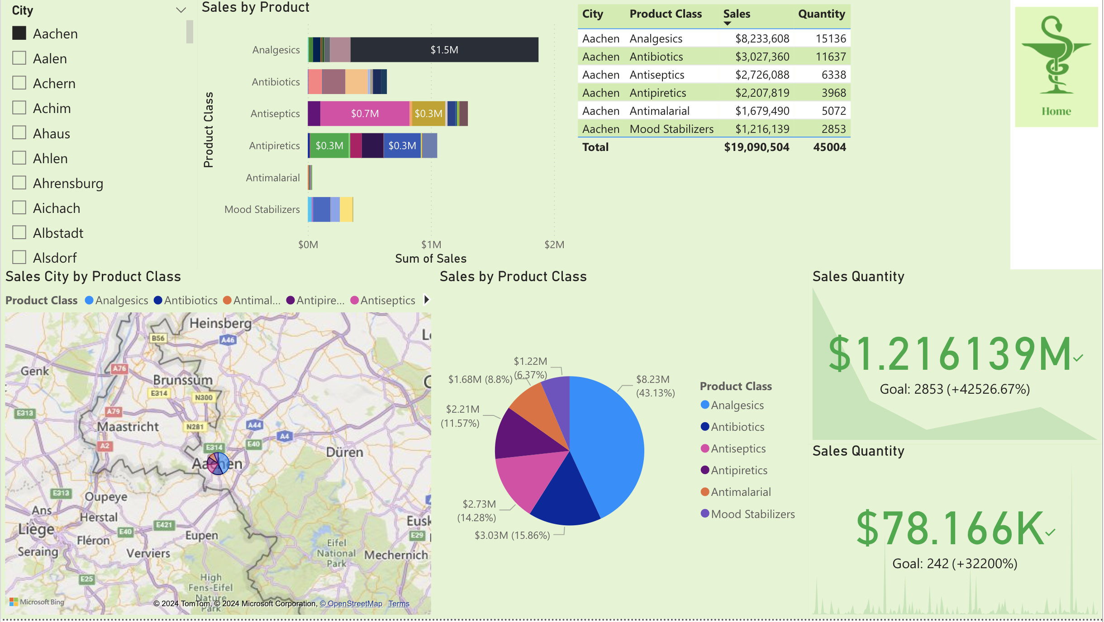

Gambar 6. BI Region Sales

* Kinerja dan Profitabilitas Produk: Mengukur penjualan dan profitabilitas setiap produk untuk menilai produk mana yang memberikan kontribusi terbesar terhadap pendapatan, produk mana yang memiliki variasi musiman, dan produk mana yang mungkin memerlukan promosi tambahan. Dalam ini juga ditampilkan penetrasi pasar produk untuk mengukur pertumbuhan sektor tertentu.

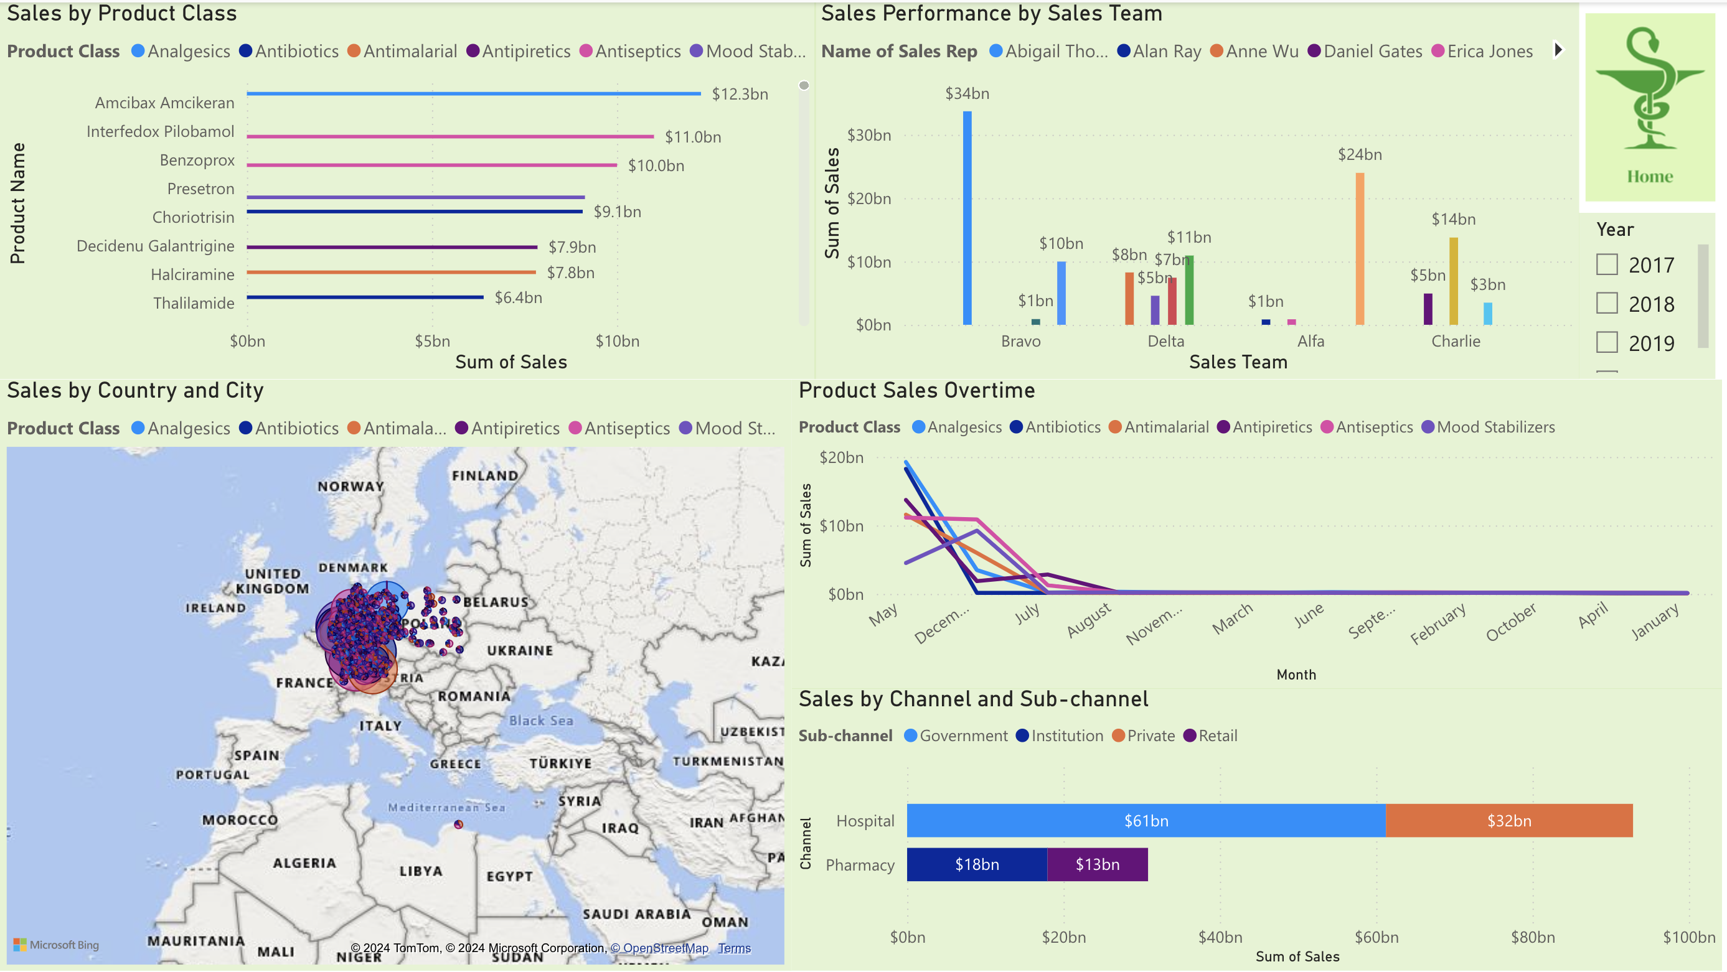

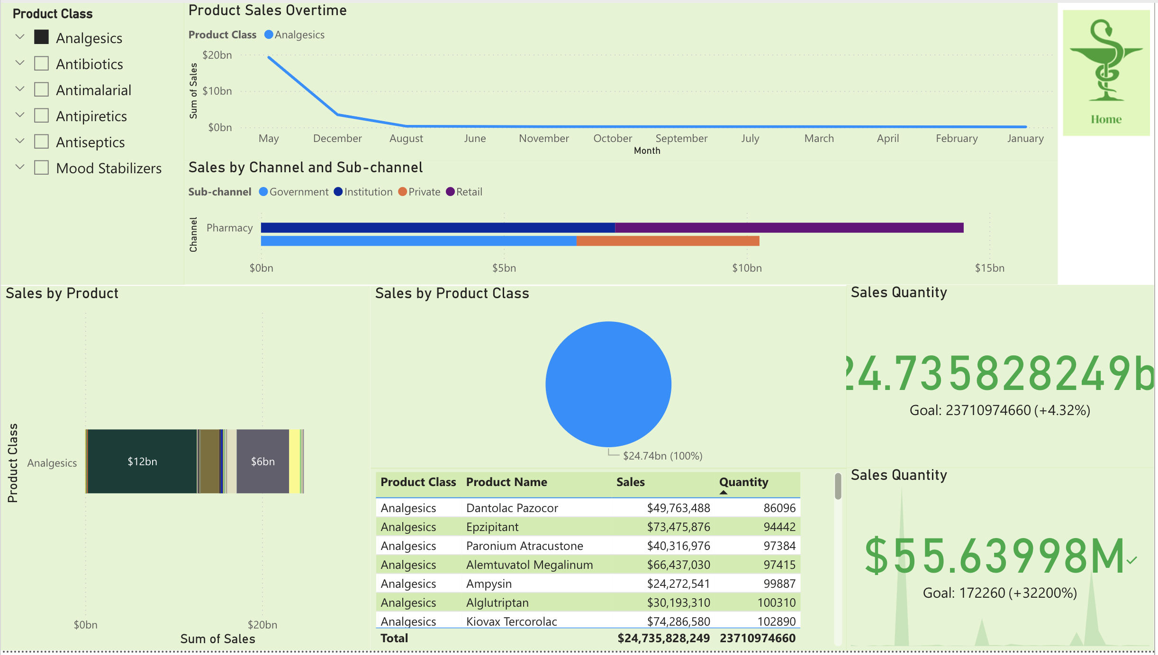

Gambar 7. BI Sales Produk

* Efisiensi Distribusi: Memantau metrik terkait logistik rantai pasokan, seperti berdasarkan masing-masing distributor. Dengan melihat pembagian sales dan kelas produk, perusahaan Farma Sehat bisa terbantu dalam mengidentifikasi dan mengurangi potensi ketidakefisienan atau kelalaian distributor.

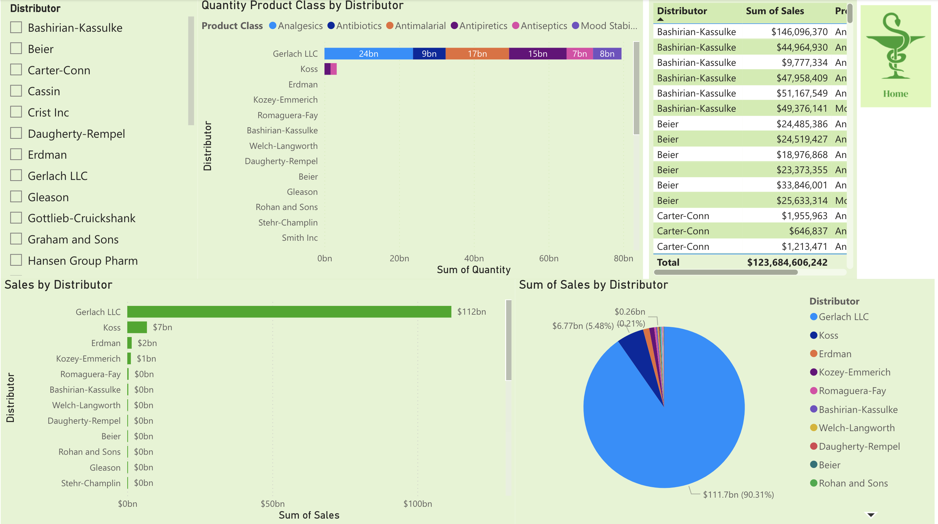

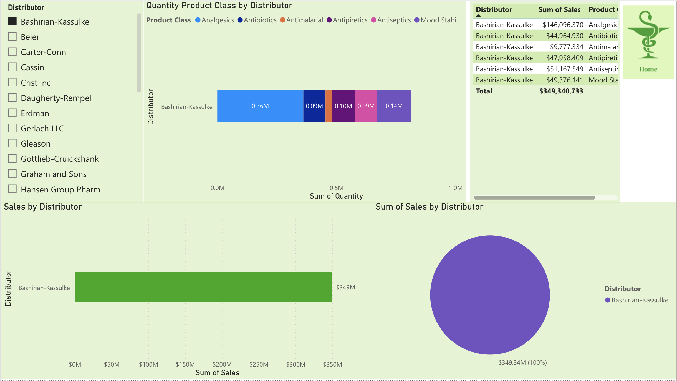

Gambar 8. BI Distributor

* Kinerja tim pemasaran : Melihat hasil pekerjaan tim pemasaran dalam memasarkan produk dan potensi tim mana yang dapat dikembangkan lebih lanjut untuk evaluasi tim pemasaran dan potensi penempatan divisi di kota selanjutnya.

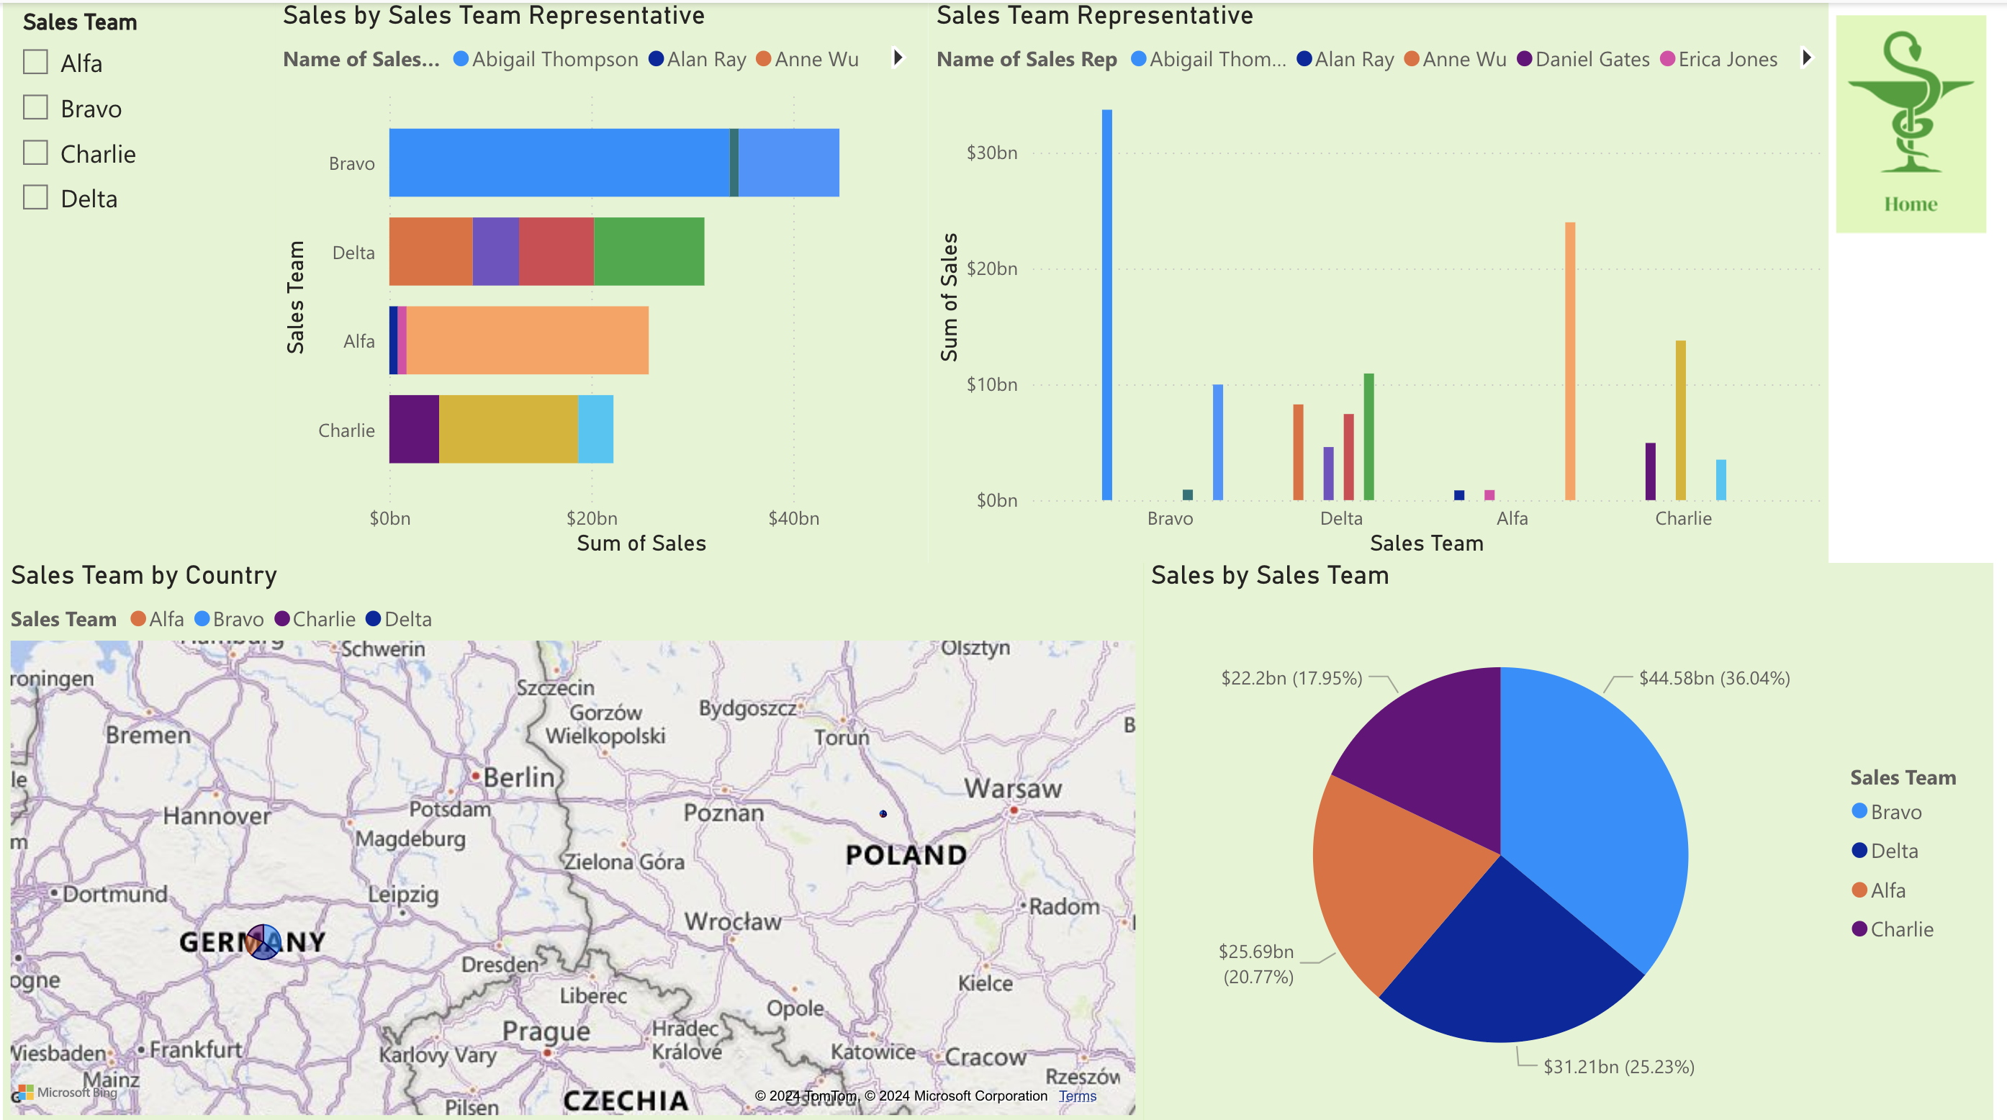

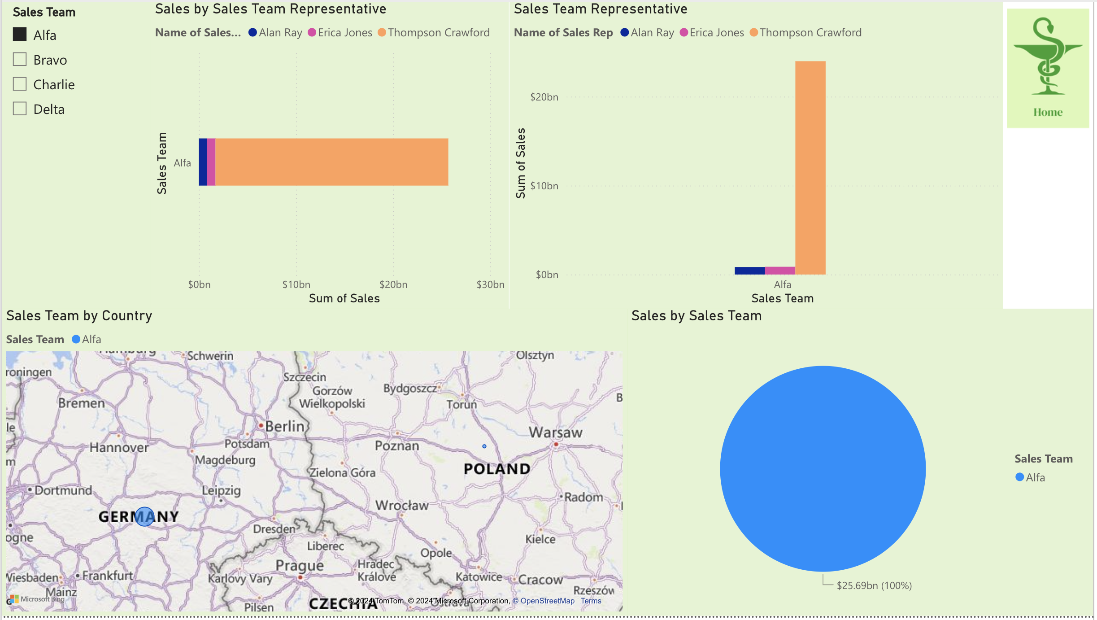

Gambar 9. BI Sales Team

Dengan menerapkan pengukuran-pengukuran ini melalui descriptive analytics, Farma Sehat memastikan bahwa setiap departemen selaras dengan tujuan perusahaan yang lebih luas, yaitu ekspansi pasar, efisiensi operasional, dan pertumbuhan strategis.

**4. Question 4: Sub-CLO-7, Weight (25%)**

Explain what statistical methods or machine learning algorithms you use in the analytical process at the company and illustrate the modeling results.

**Jawaban:**

Farma Sehat menggunakan dua metode utama dalam proses analitiknya yaitu K-Means Clustering untuk segmentasi pasar dan Linear Regression untuk prediksi penjualan. Berikut adalah peran serta hasil penggunaan metode tersebut dalam mendukung strategi dan operasional perusahaan.

* 1. K-Means Clustering

Metode K-Means Clustering diterapkan untuk mengelompokkan wilayah atau segmen pasar berdasarkan karakteristik penjualan dan produk. Pengelompokan ini membantu Farma Sehat dalam memahami perilaku pelanggan yang berbeda, mempermudah alokasi sumber daya, dan merencanakan pendekatan pemasaran sesuai karakteristik setiap kelompok.

Proses dan Hasil:

* Standarisasi Data: Data penjualan dan kelas produk distandarisasi menggunakan StandardScaler agar setiap variabel memiliki skala yang sama. Ini memastikan model K-means dapat melakukan pengelompokan dengan akurat.
* Pengelompokan Klaster: Algoritma K-Means digunakan untuk membagi data ke dalam tiga klaster berdasarkan penjualan dan kelas produk. Klaster ini mencerminkan kelompok wilayah atau segmen dengan karakteristik penjualan yang mirip, seperti wilayah dengan permintaan tinggi, sedang, atau rendah
* Visualisasi Hasil Klaster: Dengan menggunakan seaborn, klaster divisualisasikan berdasarkan variabel penjualan dan kelas produk. Visualisasi ini memberikan gambaran mengenai pola kelompok, yang membantu perusahaan dalam menentukan fokus pemasaran atau mengalokasikan tim penjualan di area yang tepat.

Hasil clustering (Gagal karena tidak bisa visualisasi python di power BI):

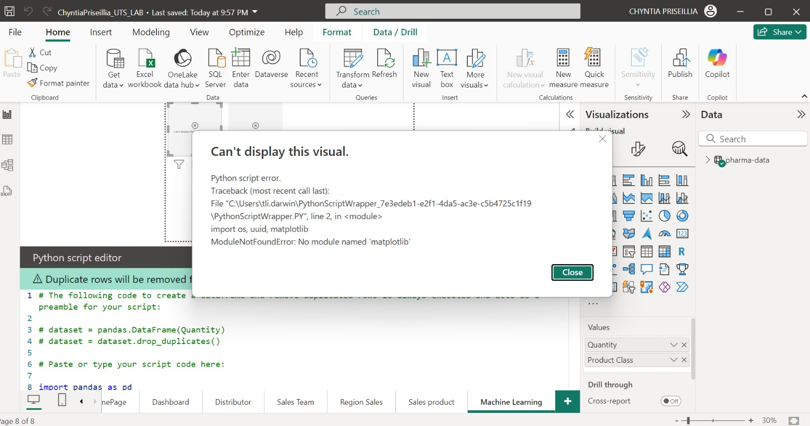

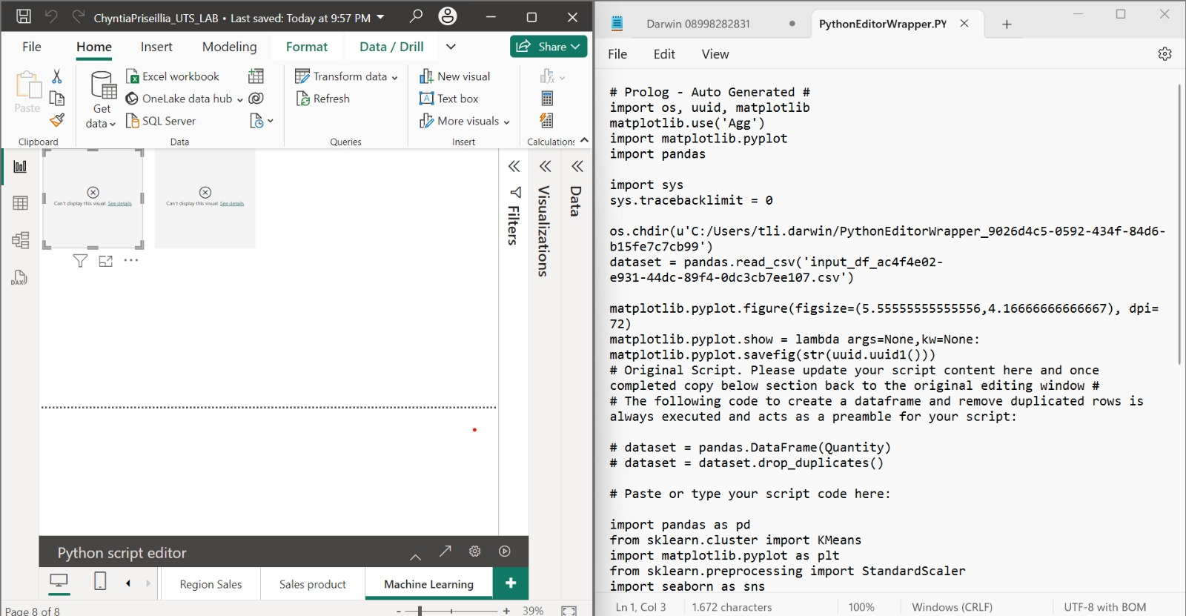

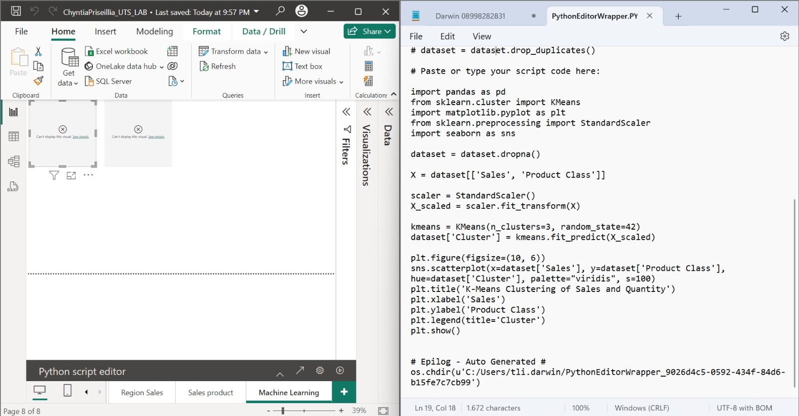

1. Linear Regression

Linear regression dimanfaatkan untuk memprediksi penjualan di masa mendatang berdasarkan variabel historis seperti kuantitas dan kelas produk. Model ini berguna dalam memperkirakan permintaan produk, memastikan stok yang optimal, dan mengelola rantai pasokan secara efisien.

Proses dan Hasil:

* Pembagian Data: Data dibagi menjadi data pelatihan dan pengujian dengan perbandingan 80:20, memastikan model terlatih pada data yang cukup sebelum diuji pada data yang tidak terlihat.
* Pembuatan Model dan Evaluasi: Model Linear Regression dilatih pada data pelatihan untuk menentukan hubungan antara kuantitas, kelas produk, dan penjualan. Kinerja model diukur menggunakan Mean Squared Error (MSE) untuk menghitung kesalahan prediksi dan R-squared (R²) untuk menilai seberapa baik model menjelaskan variabilitas penjualan.
* Visualisasi Prediksi vs Aktual: Hasil model ditampilkan dengan grafik scatter yang membandingkan penjualan aktual dengan prediksi. Garis lurus merah menunjukkan hubungan ideal, sehingga kedekatan data ke garis ini menunjukkan akurasi model.

Hasil Linear (Gagal karena tidak bisa visualisasi python di power BI):

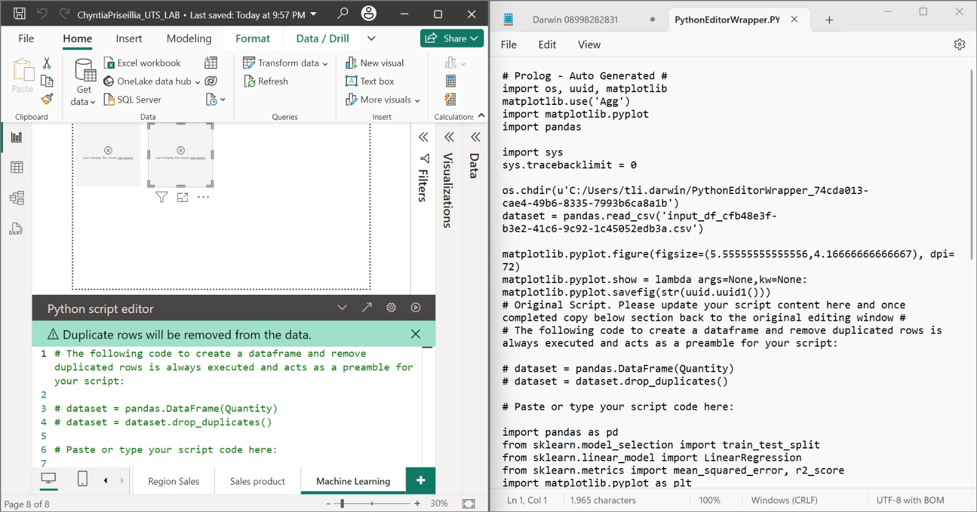

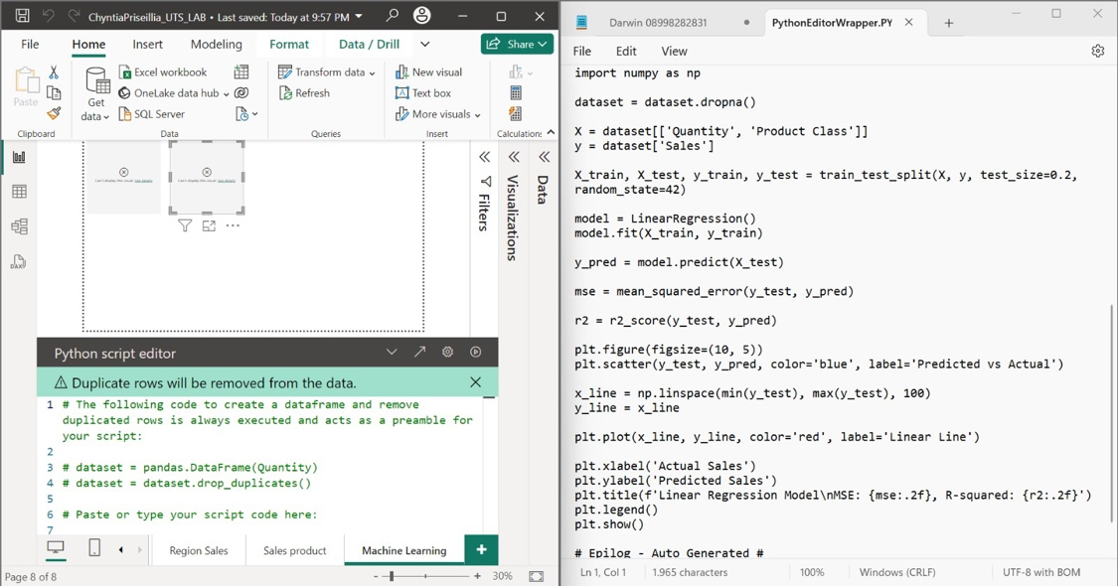

Penggunaan K-Means Clustering memungkinkan Farma Sehat untuk memanfaatkan data penjualan dalam mengelompokkan wilayah dan segmen pelanggan. Sementara itu, Linear Regression memberikan kemampuan untuk memprediksi penjualan secara akurat, mendukung efisiensi inventaris, dan memastikan produk tersedia sesuai permintaan di berbagai wilayah. Kombinasi kedua metode ini memperkuat kemampuan analitik Farma Sehat dalam merespons kebutuhan pasar dengan cepat dan mendukung strategi pertumbuhan jangka panjang.

Sumber dataset:  
<https://www.kaggle.com/datasets/krishangupta33/pharmaceutical-company-wholesale-retail-data?select=pharma-data.csv>

Referensi:

[1] S. Kumar C.R and P. K.B, “SWOT ANALYSIS,” *Int J Adv Res (Indore)*, vol. 11, no. 09, pp. 744–748, Sep. 2023, doi: 10.21474/IJAR01/17584.

[2] R. Zainuri, D. Pompong, B. Setiadi, ) Manajemen, and M. Surabaya, “TINJAUAN LITERATUR SISTEMATIS: ANALISIS SWOT DALAM MANAJEMEN KEUANGAN PERUSAHAAN,” *JURNAL MANEKSI*, vol. 12, no. 1, p. 2023.

[3] Avrilia Ayunia Widyaningrum, Destya Fitri Andini, Dian Putri Wulandari, Jihan Nur Afiyah, Lusiana Prastiwi, and Rani Nur Azizah, “Analisis SWOT sebagai Alat Pengambilan Keputusan Bisnis di Era Digital dan Globalisasi,” *Jurnal Manajemen Kewirausahaan dan Teknologi*, vol. 1, no. 2, pp. 53–69, Jun. 2024, doi: 10.61132/jumaket.v1i2.153.